
室外声环境
模拟分析报告
张母桥镇婴幼儿用品网络直销中心项目

计算软件： 建筑声环境模拟分析软件PKPM-Soundout
开发单位： 中国建筑科学研究院有限公司
北京构力科技有限公司
应用版本： 20250330
计算时间： 20250422

室外声环境模拟分析报告
项目名称：张母桥镇婴幼儿用品网络直销中心项目
项目地址：安徽省六安市舒城县张母桥镇
建设单位：张母桥镇人民政府
设计单位：顺风建筑规划设计有限公司
参与单位：

规范标准参考依据：
1、《绿色建筑评价标准》GB/T 50378-2019（2024年修订版）
2、《民用建筑绿色性能计算标准》JGJ / T 449 - 2018
3、《声环境质量标准》GB3096-2008
4、《环境影响评价技术导则声环境》HJ2.4-2009
5、《声环境功能区划分技术规范》GB/T15190-2014

一、建筑概况
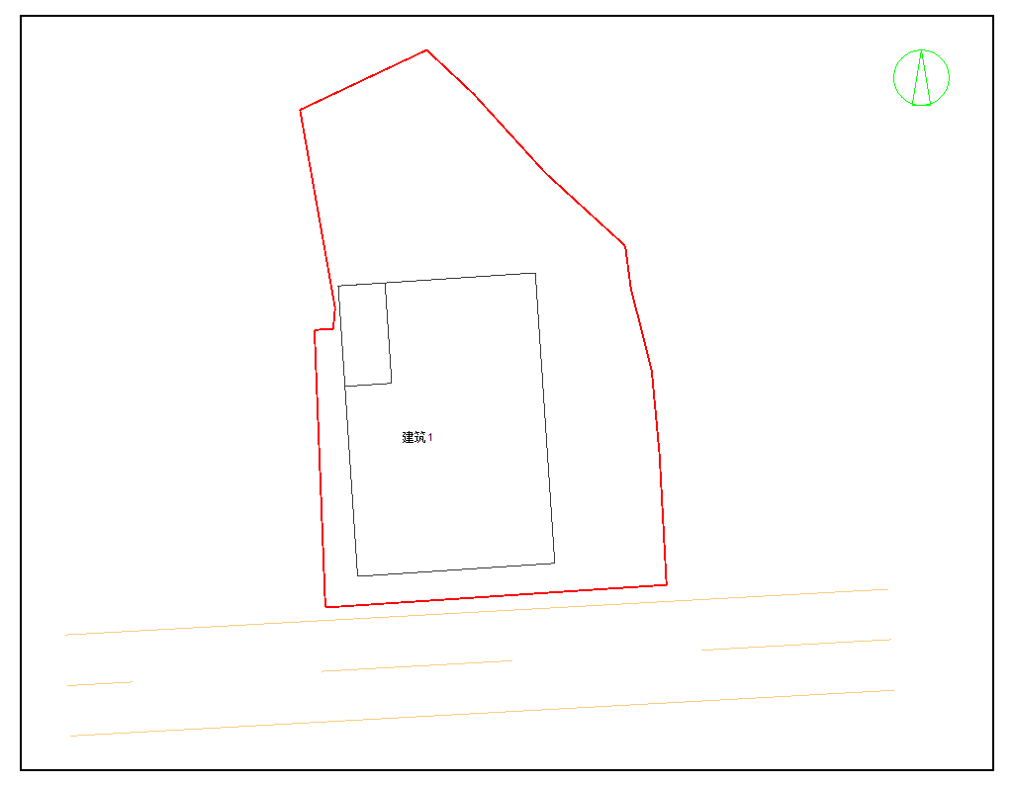
图1 建筑群平面效果图
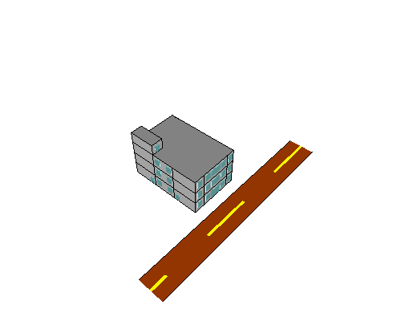
图2 建筑群立面效果图
表1 建筑群信息统计表
建筑物名称 | 标高(m) | 建筑物高度（m）
建筑1 | 0.00 | 15.30

二、标准详情

2.1 评价要求
《绿色建筑评价标准》GB/T 50378-2019（2024年修订版）中有关室外声环境的具体要求如下：
8.2.6 场地内的环境噪声优于现行国家标准《声环境质量标准》GB3096-2008的要求，评价总分值为10分，并按下列规则评分：
1 环境噪声值大于2类声环境功能区噪声等效声级限值，且小于或等于3类声环境功能区噪声等效声级限值，得5分。
2 环境噪声值小于或等于2类声环境功能区噪声等效声级限值，得10分。

2.2 环境噪声要求
《声环境质量标准》GB3096-2008规定了各类声环境功能区限值，详情见表2。
表2 环境噪声限值（单位：dB（A）)
声环境功能区类别 |  | 昼间 | 夜间 | 声环境功能区类别包含区域
0 |  | 50 | 40 | 康复疗养区等特别需要安静的区域。
1 |  | 55 | 45 | 以居民住宅、医疗卫生、文化教育、科研设计、行政办公为主要功能，需要保持安静的区域。
2 |  | 60 | 50 | 以商业金融、集市贸易为主要功能，或者居住、商业、工业混杂，需要维护住宅安静的区域。
3 |  | 65 | 55 | 以工业生产、仓储物流为主要功能，需要防止工业噪声对周围环境产生严重影响的区域。
4 | 4a | 70 | 55 | 指交通干线两侧一定距离之内，需要防止交通噪声对周围环境产生严重影响的区域，包括4a 类和4b 类两种类型。；4a类为高速公路、一级公路、二级公路、城市快速路、城市主干路、城市次干路、城市轨道交通（地面段）、内河航道两侧区域，4b类为铁路干线两侧区域。
4 | 4b | 70 | 60
注：根据《中华人民共和国环境噪声污染防治法》，“昼间”是指6:00至22:00之间的时段；“夜间”是指22:00至次日6:00之间的时段。

三、模拟概述

3.1 原理概要
声环境影响预测步骤：1、建立坐标系，确定各声源坐标和预测点坐标，并根据声源性质以及预测点与声源之间的距离等情况，建立道路、停车场等噪声数学模型；2、根据已获得的声源源强的数据和各声源到预测点的声波传播条件资料，计算出噪声从各声源传播到预测点的声衰减量，由此计算出各声源单独作用在预测点时产生A声级。其计算原理可参见《声屏障声学设计和测量规范》HJT 90-2004、《公路建设项目环境影响评价规范》JTG B03-2006等。
根据清华大学主编、中国建筑科学研究院等单位参编的《民用建筑绿色性能计算标准》中的规定，室外声环境模拟的声接收面网格设定需满足：
1）室外声场的水平声接收地面距离地面高度应为1.2m~1.5m；
2）建筑立面的声接收面距离墙壁和窗户应为1m。
3）应将声接收面网格划分成多个等大的正方格，网格应完全覆盖计算的整体区域。
4）声接收面网格宜采用3m~10m的正方形网格，也可结合建筑尺度和高度设定。
5）对有起伏的地形宜采取优化接收面网格，网格面可随着地形过渡变化。

3.2 分析软件
本报告主要采用建筑声环境模拟分析软件PKPM-SoundOut进行建模和室外噪声模拟，分析场地内噪声分布情况是否达到《绿色建筑评价标准》GB/T 50378-2019（2024年修订版）和《声环境质量标准》GB3096-2008的要求。
建筑声环境模拟分析软件PKPM-SoundOut是一款由中国建筑科学研究院开发的噪声模拟分析软件，计算原理源于国际标准化组织规定的ISO9613-2：1996《户外声传播的衰减的计算方法》、国内公布的GB/T17247.2-1998《声学户外声传播的衰减第2部分：一般计算方法》和《环境影响评价技术导则》HJ2.4-2009、JTG B03-2006《公路建设项目环境影响评价规范》等。其主要计算模块包括道路、高架桥、铁路、停车场、设备等；软件中对噪声物理原理的描述、声源条件的界定、噪声传播过程中应考虑的影响因素以及噪声计算模式等方面与标准中的有关规定相符。

四、模拟设置

4.1 模拟条件
表3 建筑全楼设置的典型监测点
建筑名称 | 楼层编号 | 典型监测点距地面高度（m） | 距建筑轮廓距（m） | 典型监测点数量（个）
建筑1 | 1 | 1.2 | 1.0 | 12
表4 网格参数
平面网格 |  |  | 立面网格
网格间距（m） | 网格高度（m） | 网格数量（个） | 最大网格间距（m） | 网格与墙体间距（m） | 网格数量（个）
3.00 | 1.20 | 2856 | 3.00 | 1.00 | 87

4.2 参数设置

4.2.1 区域划分
依据《声环境功能区划分技术规范》GB/T15190-2014中对声功能区的划分的规定以及项目区域使用功能特点和环境质量要求，将项目规划用地分为以下功能区域。
表5 声功能区域划分表
声功能区域名称 | 区域内建筑名称 | 声环境功能区类别 | 噪声限值（dB（A））
声功能区域名称 | 区域内建筑名称 | 声环境功能区类别 | 昼间 | 夜间
默认区域1 | 建筑1 | 1类（以居民住宅、医疗卫生、文化教育、科研设计、行政办公为主要功能，需要保持安静的区域。） | 55 | 45

4.2.2 道路噪声源边界条件
表6 公路噪声计算边界条件表
公路名 | 设置项 | 小型汽车 |  | 中型汽车 |  | 重型汽车
公路名 | 设置项 | 昼间 | 夜间 | 昼间 | 夜间 | 昼间 | 夜间
道路 | 车辆数/h | 281 | 63 | 0 | 0 | 0 | 0
道路 | 速度(km/h) | 30.00 | 30.00 | 0.00 | 0.00 | 0.00 | 0.00

五、模拟分析

5.1 典型监测点噪声分析

5.1.1 区域红线1
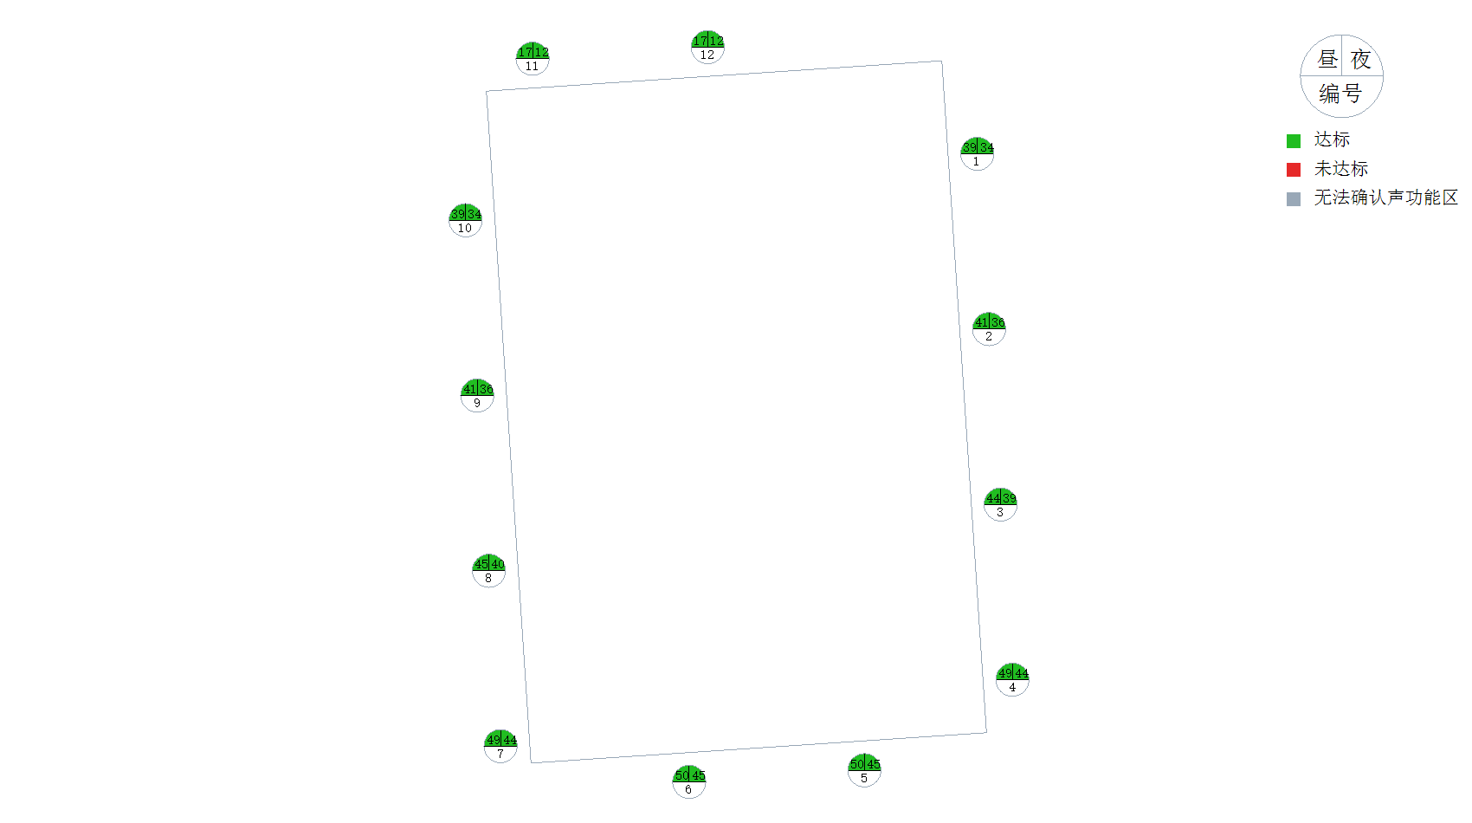
图3 建筑1典型监测点噪声值示意图
表7 建筑1典型监测点噪声值汇总表
建筑名称 | 声功能区 | 典型监测点 |  | 噪声值 |  | 达标情况
建筑名称 | 声功能区 | 编号 | 标高(m) | 昼间 | 夜间 | 达标情况
建筑1 | 1类 | 1 | 1.20 | 38.1 | 33.1 | 达到0类
建筑1 | 1类 | 2 | 1.20 | 40.3 | 35.3 | 达到0类
建筑1 | 1类 | 3 | 1.20 | 43.5 | 38.5 | 达到0类
建筑1 | 1类 | 4 | 1.20 | 48.2 | 43.2 | 达到1类
建筑1 | 1类 | 5 | 1.20 | 49.4 | 44.4 | 达到1类
建筑1 | 1类 | 6 | 1.20 | 49.4 | 44.4 | 达到1类
建筑1 | 1类 | 7 | 1.20 | 49.0 | 44.0 | 达到1类
建筑1 | 1类 | 8 | 1.20 | 44.3 | 39.3 | 达到0类
建筑1 | 1类 | 9 | 1.20 | 40.8 | 35.8 | 达到0类
建筑1 | 1类 | 10 | 1.20 | 38.5 | 33.5 | 达到0类
建筑1 | 1类 | 11 | 1.20 | 16.9 | 11.9 | 达到0类
建筑1 | 1类 | 12 | 1.20 | 17.0 | 12.0 | 达到0类
典型监测点达标判断总结
表8 典型监测点噪声达标判断
区域 | 建筑物名称 | 典型监测点总个数(个) | 声功能区 | 达标情况 | 在此范围内典型监测点个数（个） | 总体达标情况
区域红线1 | 建筑1 | 1类 | 12 | 未达到3类 | 0 | 达到1类
 |  |  |  | 达到3类未达到2类 | 0 | 达到1类
 |  |  |  | 达到2类 | 12 | 达到1类

5.2 平面噪声分析
昼间平面噪声分析图：
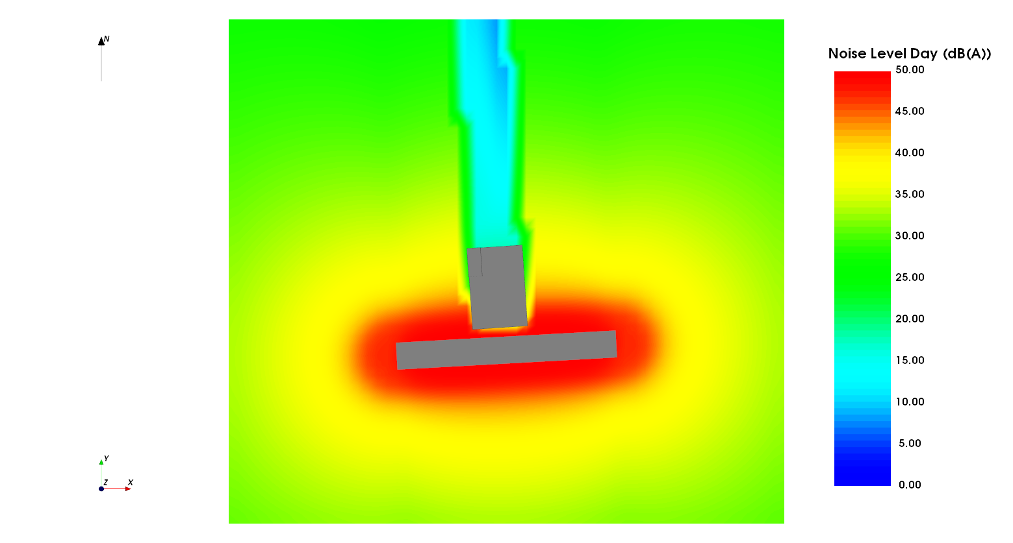
图4 平面噪声分布图（昼间）
夜间平面噪声分析图：
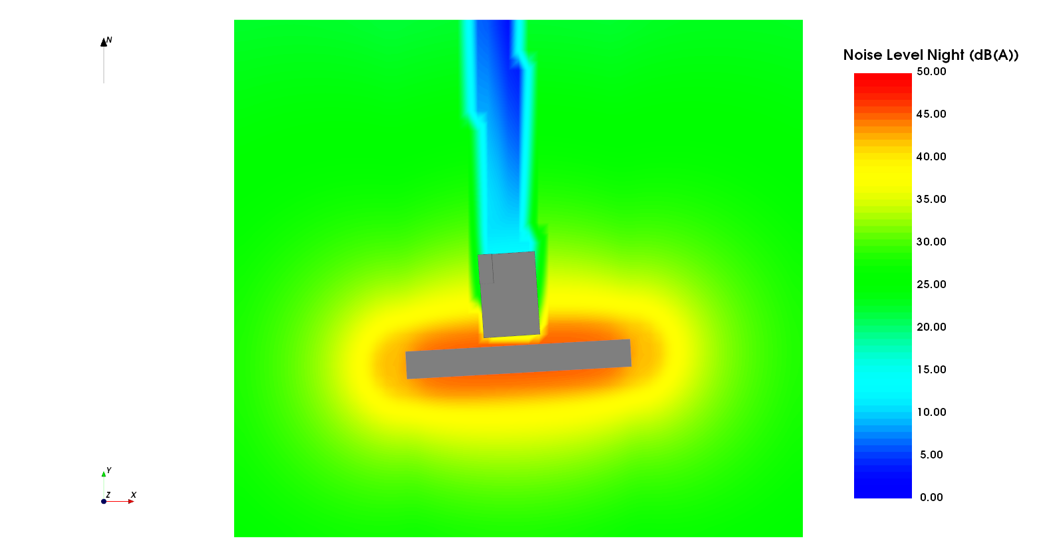
图5 平面噪声分布图（夜间）
平面噪声图分析：该考察区域内的昼间平面噪声极大值为49.99dB（A），夜间平面噪声极大值为44.99dB（A）。可观察从分布图中极大值到建筑周边典型监测点的噪声衰减量，辅助考察建筑达标情况。

5.3 立面噪声分析
昼间立面噪声分析图：
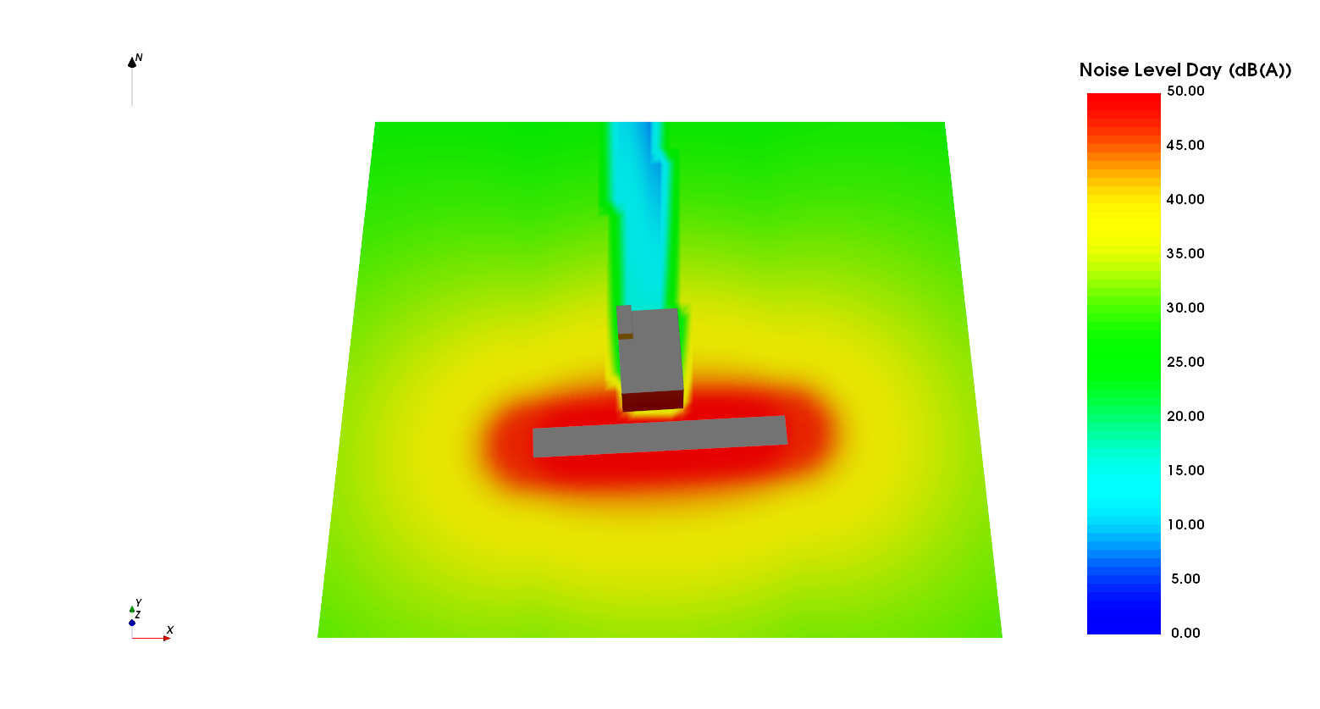
图6 立面噪声分布图（昼间）
夜间立面噪声分析图：
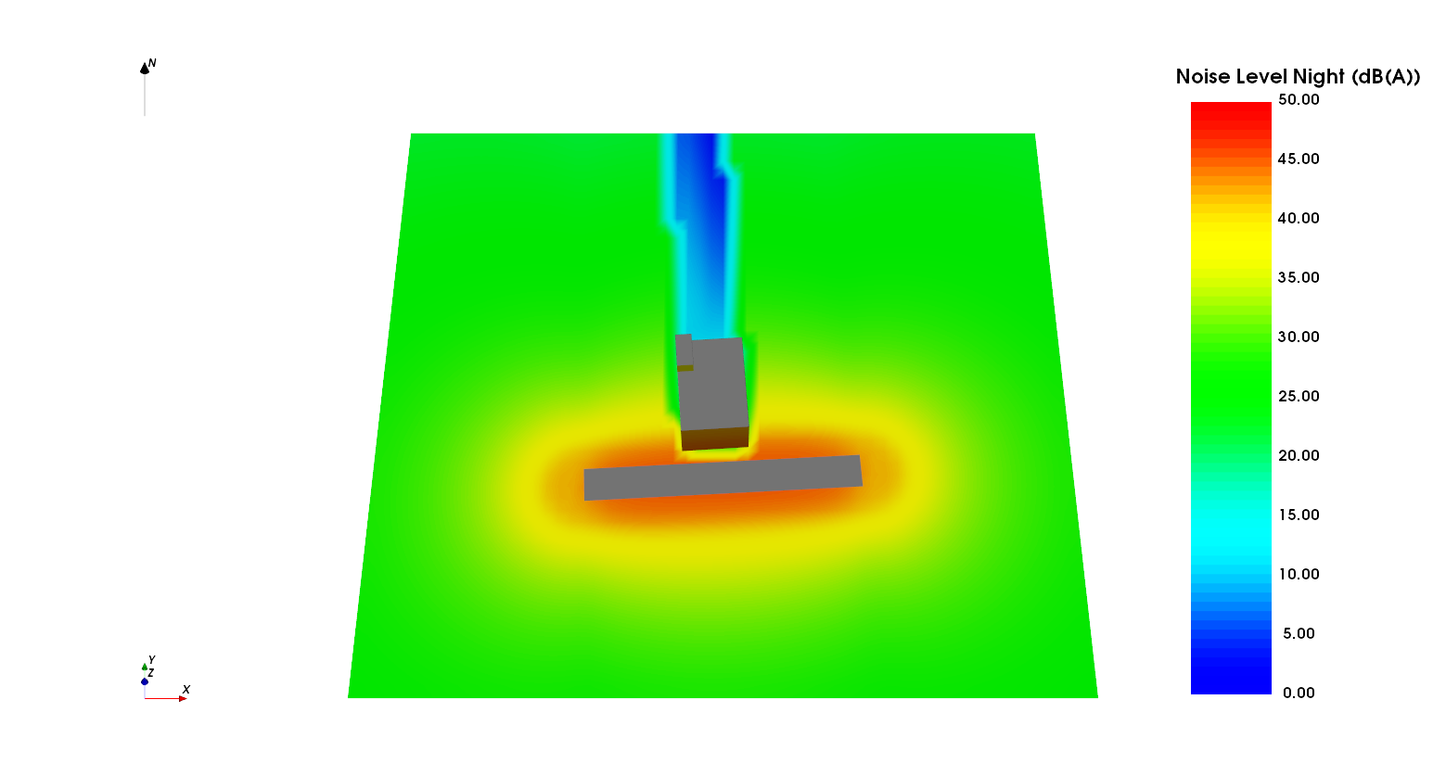
图7 立面噪声分布图（夜间）
立面噪声图分析：该考察区域内的昼间立面噪声极大值为49.32dB（A），夜间立面噪声极大值为44.32dB（A）。可观察从分布图中极大值到建筑周边典型监测点的噪声衰减量，辅助考察建筑达标情况。

六、结论
根据以上分析可得如下结论：
表9 典型监测点噪声达标判断
区域 | 建筑物名称 | 典型监测点总个数(个) | 声功能区 | 达标情况 | 在此范围内典型监测点个数（个） | 总体达标情况
区域红线1 | 建筑1 | 12 | 1类 | 未达到3类 | 0 | 达到1类
 |  |  |  | 达到3类未达到2类 | 0 | 达到1类
 |  |  |  | 达到2类 | 12 | 达到1类
经过模拟分析，本项目针对《绿色建筑评价标准》GB/T 50378-2019（2024年修订版）第8.2.6条有关室外环境噪声的判定结论如下：
建筑1的室外环境噪声值小于或等于1类声环境功能区标准限值。
综上，本建设用地环境噪声得10分。

附录

声学分区标注图
分区配色说明：
红色——噪声源（如交通干线、换热站）
绿色——噪声敏感建筑物（如住宅楼、病房楼、客房楼等）
黄色——噪声不敏感建筑物（如食堂、商业建筑）
蓝色——降噪措施（如绿化带、隔声屏障）
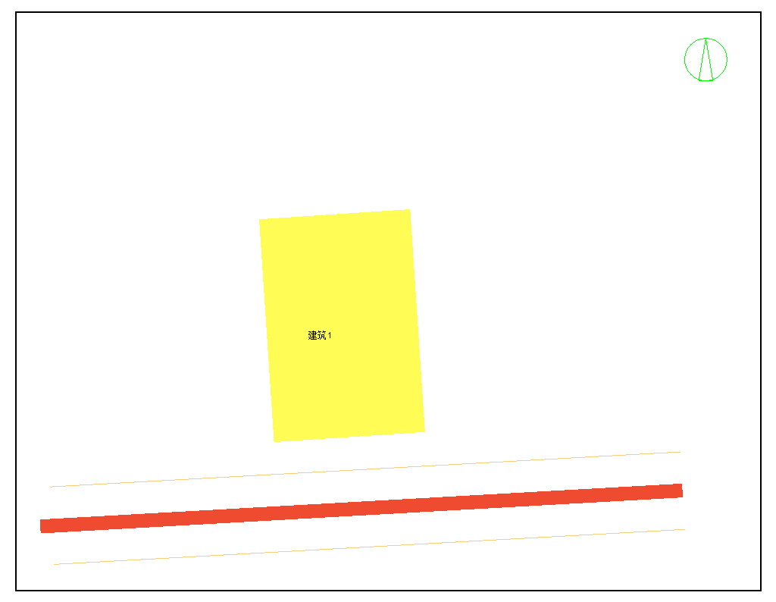
室外声区标注平面图

